4. Ηλεκτρικές πηγές και Χημεία.
Χρειαζόμαστε ένα είδος «πυκνωτή», που όμως το φορτίο του να μην «τελειώνει». Που να μπορεί να κρατά μια σταθερή διαφορά δυναμικού, μεταξύ δύο αγωγών που τους ονομάζουμε πόλους και, όπως υπάρχουν πηγές που αναβλύζουν νερό χωρίς διακοπή, να μπορούν να προκαλούν συνεχώς την διέλευση ρεύματος σε έναν αγωγό.
Χρειαζόμαστε λοιπόν μια ηλεκτρική πηγή. Πώς μπορούμε να την κατασκευάσουμε;
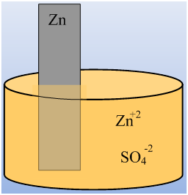
Ας πάρουμε ένα διάλυμα ΖnSΟ₄, μέσα στο οποίο βυθίζουμε μια στήλη ( ένα έλασμα) Ζn, όπως στο σχήμα. Τι ακριβώς συμβαίνει;
Ο θειικός ψευδάργυρος διίσταται:
ΖnSΟ₄→Ζn⁺²_{(aq)} + SΟ₄⁻²_{(aq)}
Συνεπώς στο διάλυμα υπάρχουν ενυδατωμένα ιόντα Ζn⁺². Αλλά τώρα μπορούν να συμβούν δυο πράγματα:
Άτομα Zn από τη ράβδο τείνουν να εισέλθουν στην υγρή φάση του διαλύματος σαν ιόντα Zn²⁺(aq) εγκαταλείποντας στη ράβδο τα 2e⁻ της εξωτερικής τους στιβάδας, σύμφωνα με την ημιαντίδραση οξείδωσης:
Zn_{(s)} → Zn²⁺_{(aq)} + 2e⁻
Έτσι η ράβδος τείνει να φορτιστεί αρνητικά και το υδατικό διάλυμα θετικά. Αυτή η συμπεριφορά του Zn οφείλεται στην ηλεκτροδιαλυτική τάση του Zn. Η ηλεκτροδιαλυτική τάση ενός μετάλλου εξαρτάται:
- Από την φύση του μετάλλου. Έτσι όσο πιο ηλεκτροθετικό είναι το στοιχείο, τόσο περισσότερο επικρατεί η τάση, άτομα να εγκαταλείπουν τη ράβδο και να εισέρχονται ως ιόντα στο διάλυμα, με αποτέλεσμα να έχουμε οξείδωση του μετάλλου.
- Από τη συγκέντρωση των ιόντων του μετάλλου στο διάλυμα δηλαδή, όσο μεγαλύτερη είναι η συγκέντρωση του διαλύματος μέσα στο οποίο βρίσκεται βυθισμένη η μεταλλική ράβδος, τόσο μικρότερη είναι η ηλεκτροδιαλυτική τάση του μετάλλου.
- Από τη θερμοκρασία
Αλλά όταν αυξηθεί η συγκέντρωση των ιόντων Zn²⁺ στο διάλυμα εμφανίζεται μια δεύτερη τάση:
Ιόντα Zn²⁺ από την υγρή φάση του διαλύματος, έλκονται από την αρνητικά φορτισμένη ράβδο και τείνουν να αποτεθούν στη ράβδο παίρνοντας 2e⁻ σύμφωνα με την ημιαντίδραση αναγωγής:
Zn²⁺_{(aq)} + 2e⁻ → Zn_{(s)}
Η ράβδος τώρα τείνει να φορτιστεί θετικά και το υδατικό διάλυμα αρνητικά. Κάποια στιγμή αποκαθίσταται δυναμική ισορροπία σύμφωνα με την αντίδραση:
Ζn_{(s)} →← Ζn⁺²_{(aq)} + 2e⁻
Δηλαδή, στην ισορροπία αυτή, όσα ιόντα εγκαταλείπουν στη μονάδα του χρόνου το μεταλλικό έλασμα Zn και μπαίνουν στο διάλυμα των ιόντων του, άλλα τόσα αποτίθενται στη μονάδα του χρόνου από το διάλυμα προς το μεταλλικό έλασμα Zn.
Ωστόσο σ’ αυτή τη θέση ισορροπίας υπάρχει μια διαφορά φόρτισης ελάσματος - διαλύματος που εξαρτάται από το είδος του μετάλλου.
Στην περίπτωση του συστήματός μας, η τάση του μεταλλικού Zn να οξειδωθεί είναι μεγαλύτερη από την τάση των ιόντων του Zn²⁺ να αναχθούν, γι’ αυτό και η παραπάνω ισορροπία είναι μετατοπισμένη προς τα δεξιά. Επικρατεί δηλαδή η ημιαντίδραση οξείδωσης και έτσι η ράβδος τελικά φορτίζεται αρνητικά αφού εγκαταλείπονται περισσότερα ηλεκτρόνια επάνω της απ’ αυτά που αφαιρούνται.
Το παραπάνω σύστημα μεταλλικού ελάσματος Zn/διαλύματος ιόντων του, ονομάζεται ηλεκτρόδιο ή ημιστοιχείο ψευδαργύρου και συμβολίζεται:
Zn_{(s)} / Zn²⁺_{(aq)}
Λόγω της διαφοράς αυτής των φορτίων, εμφανίζεται μια διαφορά δυναμικού μεταξύ της ράβδου του Zn και του διαλύματος των ιόντων του που ονομάζεται δυναμικό του συστήματος μετάλλου Ζn-διαλύματος ιόντων του ή απλά δυναμικό οξειδοαναγωγής του ημιστοιχείου Zn(s) / Zn²⁺_{(aq)}.
Αλλά αν αφήσουμε το διάλυμα στην άκρη, μπορούμε να δούμε ότι έχουμε μια ράβδο Ζn η οποία φέρει αρνητικό φορτίο, συνεπώς έχει αποκτήσει και κάποιο δυναμικό (προφανώς αρνητικής τιμής) και μάλιστα όσο περισσότερο ηλεκτροθετικό είναι το μέταλλο, τόσο πιο μικρή τιμή θα έχει το δυναμικό της ράβδου, σύμφωνα και με την εξίσωση όπου C η χωρητικότητα της ράβδου.
Ας δούμε τώρα ένα αντίστροφο παράδειγμα. Έστω τώρα μια ράβδος χαλκού βυθισμένη σε υδατικό διάλυμα CuSΟ₄, ένα ηλεκτρόδιο ή ημιστοιχείο χαλκού που συμβολίζεται
Cu_{(s)} / Cu²⁺_{(aq)}.
Σε αυτό το ημιστοιχείο συμβαίνουν τα εξής:
Ιόντα Cu²⁺ από την υγρή φάση του διαλύματος, τείνουν να αποτεθούν στη ράβδο, παίρνοντας 2e⁻ από το μεταλλικό έλασμα του Cu, σύμφωνα με την ημιαντίδραση αναγωγής:
Cu²⁺_{(aq)} + 2e⁻ → Cu_{(s)}
Η ράβδος του Cu τείνει να φορτιστεί θετικά και το υδατικό διάλυμα αρνητικά (υπάρχει περίσσεια SΟ₄⁻²). Βέβαια όταν ελαττωθεί αρκετά η συγκέντρωση των ιόντων Cu²⁺ στο διάλυμα, εμφανίζεται και η αντίθετη πορεία.
Άτομα Cu από τη ράβδο τείνουν να εισέλθουν στην υγρή φάση του διαλύματος σαν ιόντα Cu²⁺_{(aq)} εγκαταλείποντας στη ράβδο 2e⁻ της εξωτερικής τους στιβάδας, σύμφωνα με την ημιαντίδραση οξείδωσης:
Cu_{(s)} → Cu²⁺_{(aq)} + 2e⁻
Έτσι η ράβδος τείνει να φορτιστεί αρνητικά και το υδατικό διάλυμα θετικά.
Κάποια στιγμή αποκαθίσταται δυναμική ισορροπία σύμφωνα με την αντίδραση:
Cu_{(s)} →← Cu⁺²_{(aq)} + 2e⁻
μόνο που σ’ αυτή την περίπτωση, στη θέση ισορροπίας, η αντίδραση είναι μετατοπισμένη προς τα αριστερά, δηλαδή υπερισχύει το φαινόμενο της αναγωγής του φαινομένου της οξείδωσης και έτσι η ράβδος τελικά φορτίζεται θετικά αφού εγκαταλείπονται λιγότερα ηλεκτρόνια επάνω της απ’ αυτά που αφαιρούνται.
Αλλά τότε και το δυναμικό της ράβδου χαλκού θα είναι θετικό και ανάλογο του θετικού φορτίου της ράβδου.

Ένα ερώτημα που προκύπτει είναι «και πώς μπορούσε να ξέρουμε τα παραπάνω δυναμικά των δύο ηλεκτροδίων Ζn και Cu;». Προφανώς δεν μπορούμε να μετρήσουμε δυναμικό αλλά μπορούμε όμως να μετρήσουμε διαφορές δυναμικού μεταξύ δύο σημείων. Αλλά τότε για μια άλλη φορά πρέπει να αποφασίσουμε πού θα αποδώσουμε μηδενικό δυναμικό. Και το πιο λογικό είναι να αποδώσουμε μηδενικό δυναμικό σε κάποιο ημιστοιχείο.
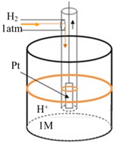
Ως πρότυπο ημιστοιχείο αναφοράς καθορίστηκε το κανονικό ηλεκτρόδιο υδρογόνου. Αποτελείται από ένα ηλεκτρόδιο Pt (λευκοχρύσου) μέσα σε γυάλινο σωλήνα ο οποίος περιέχει αέριο Η₂ με πίεση 1 atm σε θερμοκρασία 25°C. Τότε μιλάμε για το ημιστοιχείο Pt , H₂ / H⁺, του διπλανού σχήματος. Για την ισορροπία αυτή το δυναμικό οξειδοαναγωγής καθορίστηκε αυθαίρετα ίσο με μηδέν, λέγοντας ότι το κανονικό δυναμικό του ημιστοιχείου Pt ,H₂ / H⁺ είναι Ε^{ο}=0V.
Το ηλεκτρόδιο υδρογόνου προτιμήθηκε ως ηλεκτρόδιο αναφοράς γιατί το δυναμικό οξειδοαναγωγής του βρίσκεται περίπου στη μέση των δυναμικών αναγωγής όλων των άλλων ηλεκτροδίων. Το ηλεκτρόδιο είναι λευκόχρυσος βυθισμένος σε διάλυμα ισχυρού οξέος, π.χ. ΗCΙ συγκέντρωσης 1Μ. Το αέριο υδρογόνο απορροφάται από την επιφάνεια του λευκοχρύσου η οποία έρχεται σε επαφή και με το διάλυμα, οπότε αποκαθίσταται η ισορροπία:
Η₂ →← 2Η⁺ + 2e⁻
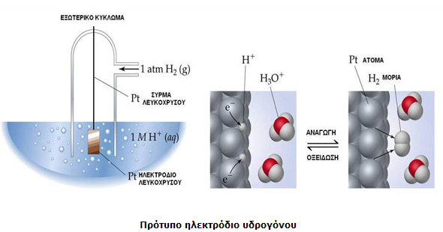
Αν τώρα θέλουμε να βρούμε για παράδειγμα το κανονικό δυναμικό του Ζn, δεν έχουμε παρά να κατασκευάσουμε την διάταξη του παρακάτω σχήματος:
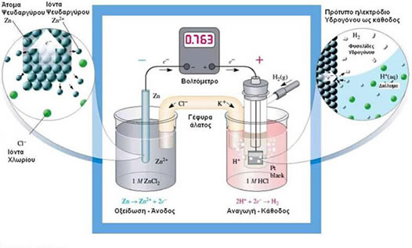
Όπου αριστερά έχουμε το ημιστοιχείο Ζn_{(s)}/Ζn⁺²_{(aq)} βυθίζοντας ένα έλασμα Ζn σε δοχείο που περιέχει ένα διάλυμα άλατος ψευδαργύρου 1Μ. π.χ. ΖnCΙ₂ στους 25°C και δεξιά το πρότυπο ηλεκτρόδιο υδρογόνου, που περιγράψαμε παραπάνω. Έτσι δημιουργήσαμε ένα στοιχείο ή ένα Γαλβανικό στοιχείο.
Μετράμε την ένδειξη του βολτομέτρου και διαβάζουμε 0,76V, ενώ αρχίζουν να μεταφέρονται ηλεκτρόνια από το έλασμα Ζn, στο σύρμα Ρt, δηλαδή το βολτόμετρο διαρρέεται από ρεύμα. Τι ακριβώς συμβαίνει;
Είχαμε περιγράψει προηγουμένως ότι επειδή ο Ζn είναι ηλεκτροθετικό στοιχείο, έχει τάση να οξειδώνεται με αποτέλεσμα η ισορροπία
Ζn_{(s)} →← Ζn⁺²_{(aq)} + 2e⁻
να είναι μετατοπισμένη προς τα δεξιά και το έλασμα του Ζn να αποκτά αρνητικό φορτίο. Έτσι δημιουργείται διαφορά δυναμικού μεταξύ του ελάσματος Ζn και του Ρt και μεταφέρονται ηλεκτρόνια όπως στο σχήμα. Αλλά τότε απομακρύνονται ηλεκτρόνια από την παραπάνω ισορροπία και σύμφωνα με την αρχή Le Chatelier η ισορροπία μετατοπίζεται προς τα δεξιά και ο Ζn οξειδώνεται, ενώ αντίθετα η ισορροπία:
Η₂ →← 2Η⁺ + 2e⁻
μετατοπίζεται προς τα αριστερά και το υδρογόνο ανάγεται, ελευθερώνοντας αέριο Η₂.
Έχουμε δηλαδή μια αντίδραση οξειδοαναγωγής, αλλά ταυτόχρονα και μια διάταξη που μπορεί να λειτουργήσει σαν μια πηγή ηλεκτρικού ρεύματος, ένα γαλβανικό στοιχείο, μια μπαταρία.
Αλλά τότε το ηλεκτρόδιο του Ζn έχει μικρότερο δυναμικό από το αντίστοιχο του υδρογόνου και αφού το κανονικό δυναμικό του υδρογόνου είναι μηδέν, του Ζn θα είναι
-0,76V ή αλλιώς:
Το Ε° της ημιαντίδρασης: Zn²⁺_{(aq)}+ 2e⁻ → Zn_{(s)} είναι Ε°= - 0,76 V
Με την ίδια λογική, μπορούμε να βρούμε κανονικά δυναμικά οξειδοαναγωγής, για κάθε ημιαντίδραση οξειδοαναγωγής και στον παρακάτω πίνακα εμφανίζονται οι σπουδαιότερες περιπτώσεις.
ημιαντίδραση | κανονικό δυναμικό  E° (volts)
Li⁺(aq) + e⁻ → Li(s) | -3.04
K⁺(aq) + e⁻ → K(s) | -2.92
Ca²⁺(aq) + 2e⁻ → Ca(s) | -2.76
Na⁺(aq) + e⁻ → Na(s) | -2.71
Mg²⁺(aq) + 2e⁻ → Mg(s) | -2.38
Al³⁺(aq) + 3e⁻ → Al(s) | -1.66
2H₂O(l) + 2e⁻ → H₂(g) + 2OH⁻(aq) | -0.83
Zn²⁺(aq) + 2e⁻ → Zn(s) | -0.76
Cr³⁺(aq) + 3e⁻ → Cr(s) | -0.74
Fe²⁺(aq) + 2e⁻ → Fe(s) | -0.41
Cd²⁺(aq) + 2e⁻ → Cd(s) | -0.40
Ni²⁺(aq) + 2e⁻ → Ni(s) | -0.23
Sn²⁺(aq) + 2e⁻ → Sn(s) | -0.14
Pb²⁺(aq) + 2e⁻ → Pb(s) | -0.13
Fe³⁺(aq) + 3e⁻ → Fe(s) | -0.04
2H⁺(aq) + 2e⁻ → H₂(g) | 0.00
Sn⁴⁺(aq) + 2e⁻ → Sn²⁺(aq) | 0.15
Cu²⁺(aq) + e⁻ → Cu⁺(aq) | 0.16
ClO₄⁻(aq) + H₂O(l) + 2e⁻ → ClO₃⁻(aq) + 2OH⁻(aq) | 0.17
AgCl(s) + e⁻ → Ag(s) + Cl⁻(aq) | 0.22
Cu²⁺(aq) + 2e⁻ → Cu(s) | 0.34
ClO₃⁻(aq) + H₂O(l) + 2e⁻ → ClO₂⁻(aq) + 2OH⁻(aq) | 0.35
IO⁻(aq) + H₂O(l) + 2e⁻ → I⁻(aq) + 2OH⁻(aq) | 0.49
Cu⁺(aq) + e⁻ → Cu(s) | 0.52
I₂(s) + 2e⁻ → 2I⁻(aq) | 0.54
ClO₂⁻(aq) + H₂O(l) + 2e⁻ → ClO⁻(aq) + 2OH⁻(aq) | 0.59
Fe³⁺(aq) + e⁻ → Fe²⁺(aq) | 0.77
Hg₂²⁺(aq) + 2e⁻ → 2Hg(l) | 0.80
Ag⁺(aq) + e⁻ → Ag(s) | 0.80
Hg²⁺(aq) + 2e⁻ → Hg(l) | 0.85
ClO⁻(aq) + H₂O(l) + 2e⁻ → Cl⁻(aq) + 2OH⁻(aq) | 0.90
2Hg²⁺(aq) + 2e⁻ → Hg₂²⁺(aq) | 0.90
NO₃⁻(aq) + 4H⁺(aq) + 3e⁻ → NO(g) + 2H₂O(l) | 0.96
Br₂(l) + 2e⁻ → 2Br⁻(aq) | 1.07
O₂(g) + 4H⁺(aq) + 4e⁻ → 2H₂O(l) | 1.23
Cr₂O₇²⁻(aq) + 14H⁺(aq) + 6e⁻ → 2Cr³⁺(aq) + 7H₂O(l) | 1.33
Cl₂(g) + 2e⁻ → 2Cl⁻(aq) | 1.36
Ce⁴⁺(aq) + e⁻ → Ce³⁺(aq) | 1.44
MnO₄⁻(aq) + 8H⁺(aq) + 5e⁻ → Mn²⁺(aq) + 4H₂O(l) | 1.49
H₂O₂(aq) + 2H⁺(aq) + 2e⁻ → 2H₂O(l) | 1.78
Co³⁺(aq) + e⁻ → Co²⁺(aq) | 1.82
S₂O₈²⁻(aq) + 2e⁻ → 2SO₄²⁻(aq) | 2.01
O₃(g) + 2H⁺(aq) + 2e⁻ → O₂(g) + H₂O(l) | 2.07
F₂(g) + 2e⁻ → 2F⁻(aq) | 2.87

Σημείωση:
Αξίζει να τονισθεί, ότι για να κλείσει το παραπάνω κύκλωμα, ώστε να μπορεί να διαρρέεται από ρεύμα, τα δύο διαλύματα μέσα στα οποία είναι βυθισμένα τα δύο μεταλλικά ελάσματα (Zn, Ρt), συνδέονται μεταξύ τους μέσω ενός ηλεκτρολυτικού συνδέσμου που λέγεται και γέφυρα άλατος.
Η γέφυρα άλατος έχει δύο ρόλους:
- Κλείνει το κύκλωμα επιτρέποντας την κίνηση του φορτίου από το ένα δοχείο στο άλλο.
- Προμηθεύει κατιόντα και ανιόντα τα οποία αντικαθιστούν αυτά που καταναλώνονται στα ηλεκτρόδια.

4.1 Γαλβανικό στοιχείο
Τα γαλβανικά στοιχεία είναι πειραματικές διατάξεις όπου παράγεται ηλεκτρικό ρεύμα με τη βοήθεια μιας αυθόρμητης οξειδοαναγωγικής αντίδρασης. Έχουμε δηλαδή μετατροπή της χημικής ενέργειας σε ηλεκτρική. Ένα παράδειγμα μιας τέτοιας διάταξης, είναι το στοιχείο Daniell, του παρακάτω σχήματος.

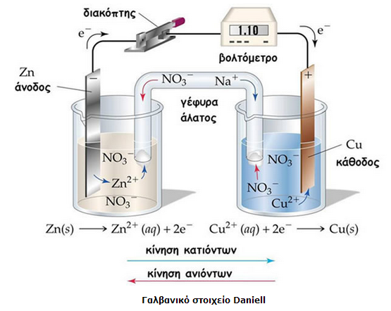
Όπως φαίνεται στο παραπάνω σχήμα, η άνοδος είναι μια ράβδος Zn βυθισμένη σε διάλυμα ιόντων Zn²⁺ (διάλυμα νιτρικού ψευδαργύρου Zn(ΝΟ₃)₂) και αποτελεί το αρνητικό ηλεκτρόδιο (ημιστοιχείο ανόδου), όπου συμβαίνει διαδικασία οξείδωσης σύμφωνα με την αντίδραση:
Άνοδος (-) Οξείδωση: Ζn_{(s)} →← Ζn⁺²_{(aq)} + 2e⁻
Εδώ «γεννιούνται» τα ηλεκτρόνια τα οποία μετακινούνται μέσω του εξωτερικού κυκλώματος προς την κάθοδο.
H κάθοδος είναι μια ράβδος Cu βυθισμένη σε διάλυμα ιόντων Cu²⁺ (διάλυμα Cu(NO₃)₂) και αποτελεί το θετικό ηλεκτρόδιο (ημιστοιχείο καθόδου), όπου συμβαίνει διαδικασία αναγωγής σύμφωνα με την αντίδραση:
Κάθοδος (+) Αναγωγή: Cu⁺²_{(aq)} + 2e⁻ →← Cu_{(s)}
Η συνολική οξειδοαναγωγική αντίδραση που συμβαίνει προκύπτει από το άθροισμα των δύο ημιαντιδράσεων:
Zn_{(s)} + Cu²⁺_{(aq)} →← Zn²⁺_{(aq)} + Cu_{(s)}
Η διαφορά δυναμικού στα άκρα των ηλεκτροδίων του γαλβανικού στοιχείου, όταν αυτό δε διαρρέεται από ηλεκτρικό ρεύμα, ονομάζεται δυναμικό του στοιχείου συμβολίζεται με ΔΕ στη Χημεία και δεν είναι τίποτα άλλο, από αυτό που στη Φυσική λέγεται ηλεκτρεγερτική δύναμη του στοιχείου Ε.
Το πρότυπο δυναμικό του στοιχείου, που συμβολίζεται με ΔΕ°, αναφέρεται σε πρότυπη κατάσταση. Πρότυπη κατάσταση μιας ουσίας (στοιχείου ή ένωσης) είναι η πιο σταθερή μορφή της σε θερμοκρασία 25°C και πίεση 1 atm και για διαλύματα η συγκέντρωση c = 1 Μ.
Έτσι η ΗΕΔ του παραπάνω στοιχείου, σε πρότυπη κατάσταση, είναι ίση:
Ε°=Ε°_{Cu}- Ε°_{Ζn}=+0,34V-(-0,76V)= 1,1V.
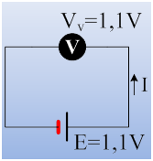
Αλλά τότε η παραπάνω διάταξη αντιστοιχεί στο διπλανό κύκλωμα.

Βέβαια δεν σημαίνει, ότι σε κάθε ανάλογο στοιχείο οι συνθήκες είναι πρότυπες.
Μπορούμε να έχουμε ένα τέτοιο στοιχείο, αλλά σε άλλη θερμοκρασία και με άλλες συγκεντρώσεις.
Στην περίπτωση αυτή, για την αντίδραση:
Zn_{(s)} + Cu²⁺_{(aq)} →← Zn²⁺_{(aq)} + Cu_{(s)}
Ισχύει η εξίσωση Νernst:
Όπου Ε° το κανονικό δυναμικό του στοιχείου, n ο αριθμός των ηλεκτρονίων στην αντίδραση (εδώ 2), F η σταθερά του Faraday F = 9.6485309×10⁴ C/ mol, ενώ και οι συγκεντρώσεις των ιόντων στο διάλυμα.
Αξίζει εδώ να επισημανθεί ότι αν Ε>0, τότε η αντίδραση πραγματοποιείται προς τα δεξιά (όπως έχει γραφτεί), αν Ε<0, τότε πραγματοποιείται η αντίδραση προς τα αριστερά, ενώ αν Ε=0, το σύστημα βρίσκεται σε ισορροπία, οπότε:
Όπου Κ_{c} η σταθερά της χημικής ισορροπίας.

Αν χαλάει η γλώσσα, χαλάει η σκέψη
Θρασύβουλος Μαχαίρας.
Λέγοντας άνοδος και κάθοδος, αντιλαμβανόμαστε μια άνω-οδό και μια κάτω-οδό, αλλά και ανιόντα, αυτά που πηγαίνουν στην άνοδο, ενώ κατιόντα, αυτά που κινούνται προς την κάθοδο.
Αλλά προηγούμενα δίνοντας το στοιχείο Daniell,
Zn_{(s)}| Zn⁺²_{(aq)}|| Cu⁺²|Cu_{(s)}
Το ηλεκτρόδιο του ψευδαργύρου το ονομάσαμε άνοδο και είχε κανονικό δυναμικό Ε°=-0,76V, μικρότερο από το κανονικό δυναμικό του χαλκού (Ε°=+0,36V), το οποίο ονομάστηκε κάθοδος!
Γιατί; Μήπως το μπερδέψαμε ή μήπως υπάρχει και κάτι άλλο ακόμη;
Ας ξαναπάρουμε τώρα το ίδιο στοιχείο, αλλά στη θέση του βολτομέτρου, ας συνδέσουμε μια ηλεκτρική πηγή με ΗΕΔ Ε₁ μεγαλύτερη του δυναμικού Ε του στοιχείου.
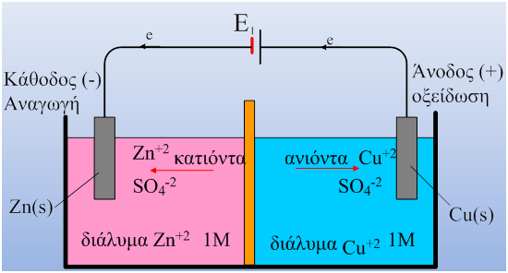
Τότε η στήλη του Cu θα αποκτήσει θετικό δυναμικό και θα ονομαστεί άνοδος, ενώ του ψευδαργύρου κάθοδος. Ιόντα Ζn⁺² κινούνται προς την κάθοδο, όπου παίρνοντας ηλεκτρόνια ανάγονται και προσκολλώνται, ενώ ανιόντα SΟ₄⁻² κινούνται προς την άνοδο αποσπούν Cu⁺², τα οποία συμπαρασύρουν στο διάλυμα, αφήνοντας τα δύο ηλεκτρόνια της εξωτερικής στοιβάδας τους στην στήλη του χαλκού.
Έχουμε δηλαδή την αντίστροφη χημική αντίδραση από αυτήν που πραγματοποιείται σε ένα γαλβανικό στοιχείο αυθόρμητα. Τώρα όμως έχουμε ένα Ηλεκτρολυτικό στοιχείο ή Βολτάμετρο, όπου με την αγωγιμότητα ρεύματος μέσα από το διάλυμα, η πηγή Ε₁ προσφέρει την απαιτούμενη ενέργεια για την πραγματοποίηση της αντίδρασης:
Cu+ΖnSΟ₄→ CuSΟ₄+Ζn ή
Cu_{(s)} +Ζn⁺²_{(aq)} → Cu⁺²_{(aq)} +Ζn_{(s)}
Αξίζει να τονισθεί ότι στο γαλβανικό στοιχείο- μπαταρία, η χημική ενέργεια μετατρέπεται σε ηλεκτρική. Στο ηλεκτρολυτικό στοιχείο-βολτάμετρο η ηλεκτρική ενέργεια μετατρέπεται σε χημική.
dmargaris@sch.gr

